2016年３月刊行 
平成２５年、平成２７年の改正を反映
認定新規就農者制度に関するＱ＆Ａを新たに盛り込みました

改訂二版
農業経営基盤強化促進法一問一答集
28-53 Ａ５判・297頁 10％税込2,343円 ・送料別
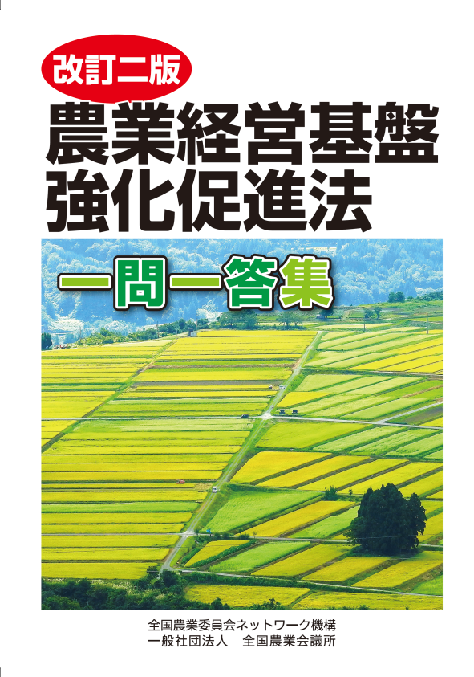
好評の「農業経営基盤強化促進法一問一答集」に認定新規就農者制度など最新制度の内容を盛り込み改訂二版としてお届けします。
農業経営基盤強化促進法を実際に現場で運用するうえで疑問にぶつかったときの手引きとなるよう一問一答形式でわかりやすく解説しています。
地域で農業の振興に携わる市町村や都道府県の担当者、関係機関・団体の関係者など多くの皆様にご活用いただける一冊です。
～主な内容～

○農業経営基盤強化促進法の目的
○基本方針、基本構想
○農地中間管理機構特例事業
○農地利用集積円滑化事業
○認定農業者制度
○認定新規就農者制度
○農業経営基盤強化促進事業

発行 全国農業委員会ネットワーク機構 〒102-0084 東京都千代田区二番町9-8 中央労働基準協会ビル
一般社団法人 全国農業会議所 TEL.03-6910-1131 https://www.nca.or.jp/tosho/

お申し込みは 都道府県農業会議へ

申  込  書 | 住所：〒
申  込  書 | 名称：
申  込  書 | 電話番号： （ ） |  | 担当者：
申  込  書 | コード：28-53 | 図書名：改訂二版 農業経営基盤強化促進法一問一答集 |  | 部数： 部
申  込  書 | コード： - | 図書名： |  | 部数： 部
通信欄：

